Краткая инструкция по работе в eToken PKI Client.

1. Вход в eToken PKI Client.
Вход в eToken PKI Client производится двойным кликом на значке eToken в панели задач.
Также для входа в eToken PKI Client можно воспользоваться пунком меню Пуск> Программы> eToken> eToken Properties:

2. Панель инструментов основного экрана содержит следующие значки:
- отображение информации об устройстве;
- Обновить (обновление данных);
- О программе (отображение информации о версии продукта);
- Справка (справка по работе с программой);
- Домашняя страница.
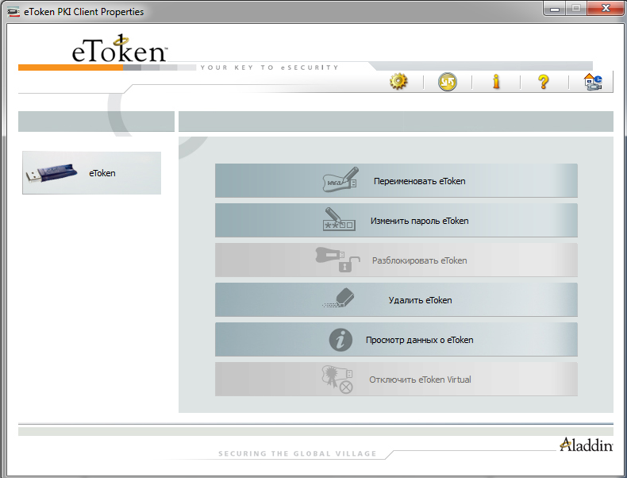
На правой панели вы можете выбрать любую из активных кнопок для выполнения описанных действий:
Внимание! Полученный Вами USB eToken не требует проведения настроек в eToken PKI Client Properties для его использования! Проведение каких-либо настроек или изменений может привести к порче USB eToken! Работу по настройке USB eToken доверьте только техническому специалисту.

Переименовать eToken
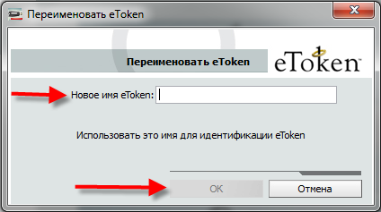
Для переименования eToken необходимо указать новое имя и нажать "ок".

Изменить пароль eToken.
При получении в отделении Банка eToken вам будет предоставлен стандартный пароль, который рекомендуется изменить после установки eToken на компьютере:
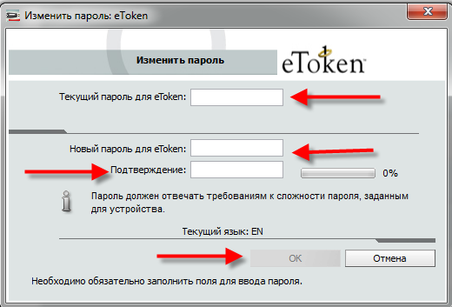
Для смены пароля необходимо:
- указать текущий пароль;
- ввести новый пароль и его подтверждение;
- далее нажать "ок".

Удалить eToken
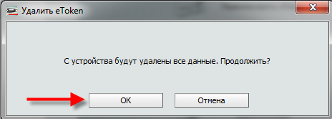
После нажатия на кнопку "ок" с eToken будут удалены все данные.

Просмотр данных о eToken
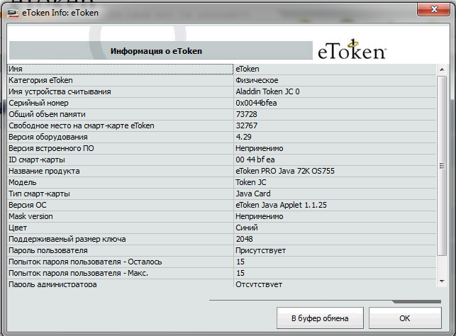
В представленном окне будет отображена информация о вашем eToken.

3. Подробное содержание eToken.
Для входа в подробное содержание eToken необходимо нажать
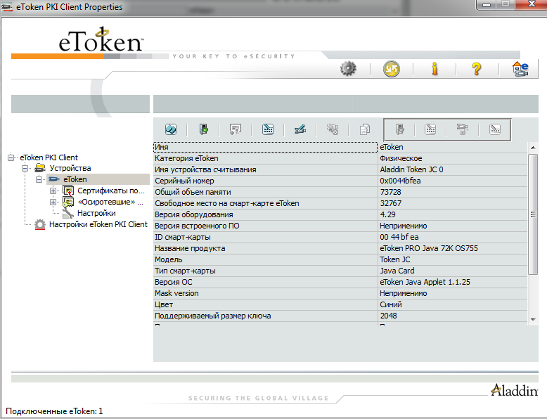

В подробном содержании eToken панель инструментов содержит следующие значки:
- инициализация eToken (данный функционал не используется);
- вход на eToken (данный функционал не используется);
- изменить пароль;
- переименовать eToken.
Внимание! Полученный Вами USB eToken не требует проведения настроек в eToken PKI Client Properties для его использования! Проведение каких-либо настроек или изменений может привести к порче USB eToken! Работу по настройке USB eToken доверьте только техническому специалисту.

